Bootloader验证

### 验证工具

FPGA开发板，示波器，JLINK仿真器

### 软件开发环境

Keil5 MDK

### 验证目的

1. 验证bootloader代码能否完成BL0阶段初始化工作和向BL1用户代码的跳转
2. 验证能否向Flash写入Device Info和User Code

### 验证步骤

1. FPGA跳线接到BL1模式（调试模式）编写程序，让GPIO7输出周期约1us的方波，关键代码如下所示

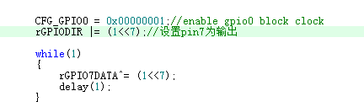

2，用示波器观察7脚输出，能检测到周期约1us的方波信号，如下图所示

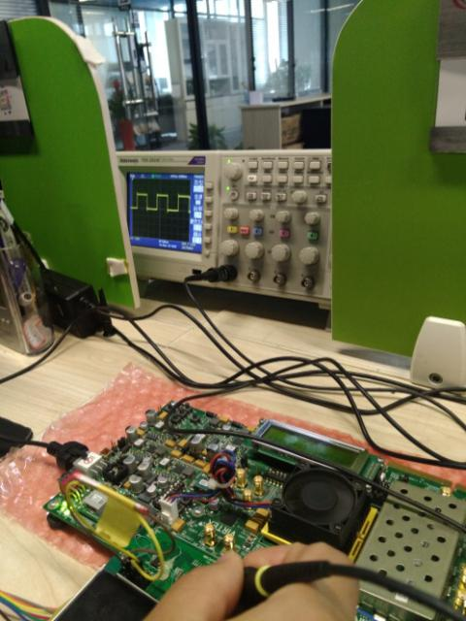

1. 将编译生成的.axf文件转换成二进制.bin文件，查看.bin文件属性，记住文件大小

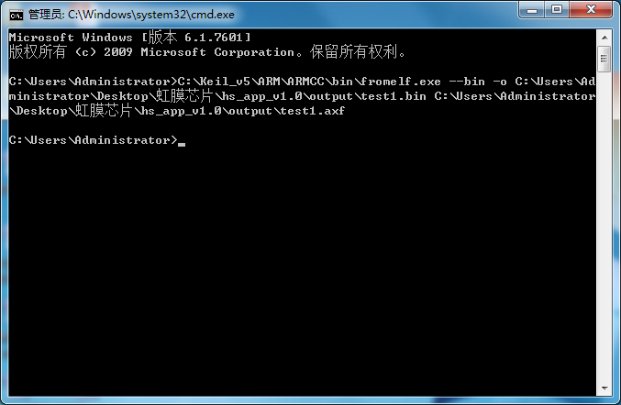 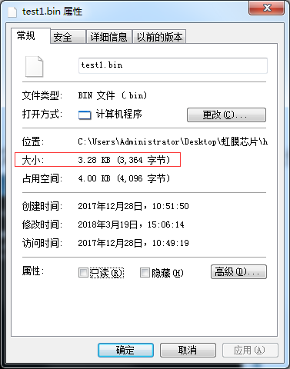

1. 将FPGA开发板切换到BL0模式（正常启动模式）并上电，打开J-LINK Commander 工具，输入”rx 0”， 开始复位，然后输入“loadbin”+ .bin文件路径+加载地址，将.bin加载到指定地址

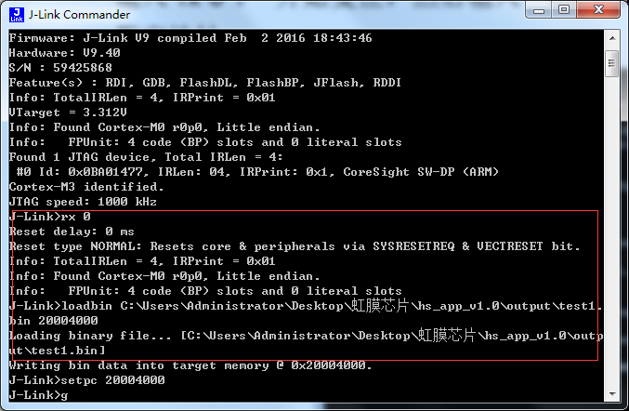

1. 输入”setpc + 地址” 设置程序PC到指定地址，然后输入”g”，程序开始运行

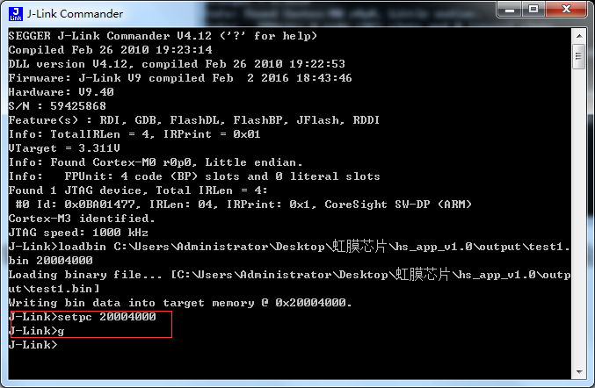

1. 再次检测GPIO，测量此时GPIO7电平，如下图

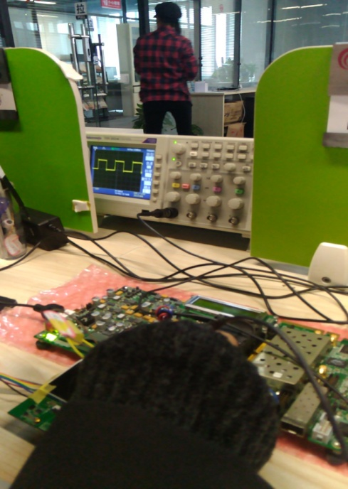

1. 检测到此时GPIO7有方波输出，说明之前的.bin文件在切换到bl0模式后可以在指定ram中正确运行
2. 按照芯片BL0启动顺序编写bootloader程序，关键代码如下

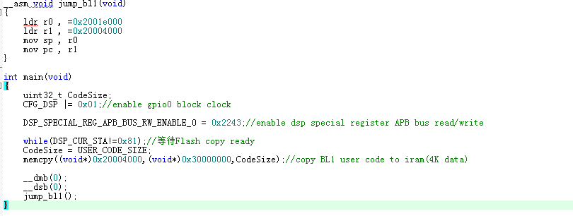

8，编译并按照之前步骤生成.bin文件，由FPGA开发人员烧录在FPGA开发板中

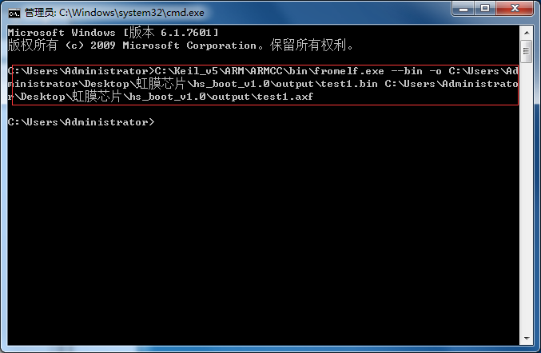

9，重新打开J-LINK Commander 工具，输入“loadbin”+ .bin文件路径+加载地址，将.bin加载到指定地址，然后输入”mem 40009304 4”并回车，观察是否为”81 00 00 00”，如果是表明DSP Ready信号已发出，如下图所示

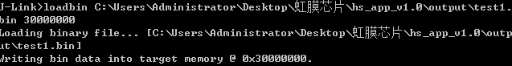



10，查询手册，user code size寄存器地址为0x40009124, 将之前的.bin大小的size数值写入（因为此寄存器为special，写入前需打开写使能，即往0x40009320中写入0x77686873）此寄存器（注意转换成十六进制），输入命令如下图所示

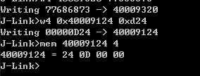

(特别注意：写入size的值必须为256的整数倍，Flash page大小为256byte，bin文件大小为3364byte，如果将3364写入到user code size寄存器，只能写入3328个byte，剩下36个byte将丢失，所以此处最少写入3584，转为hex为0xE00)

11，往0x40009300中写入0x01，开始将寄存器0x40009100~0x40009128的值(Device Info)写入到Flash中，输入如下所示



12，检查寄存器0x40009308的值是否为01 00 00 00，如果是表明写入成功，否则写入失败

输入如下



如图表明写入成功

13，再次输入”mem 40009304 4”并回车，观察是否为”81 00 00 00”，如果是表明DSP Ready，然后往0x40009300中写入0x02，开始将user code写入到Flash中，输入如下图

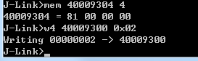

14，检查寄存器0x40009308的值是否为02 00 00 00，如果是表明写入成功，否则写入失败

输入如下



如图表明写入成功

15，断电重启FPGA开发板，测量GPIO7,检测到有大约1us的方波输出，表明boot成功，如下图所示

